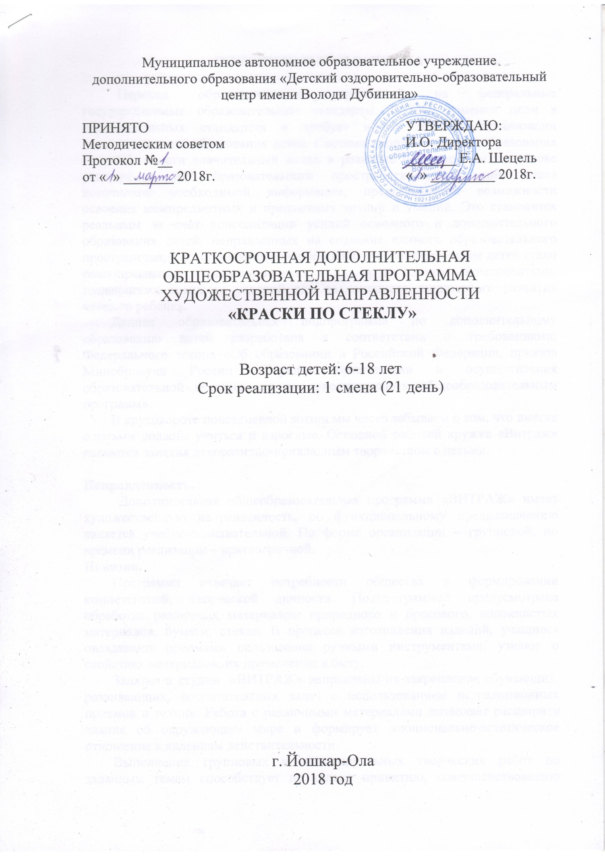

ПОЯСНИТЕЛЬНАЯ ЗАПИСКА

Переход образовательных учреждений на федеральные государственные образовательные стандарты (ФГОС) изменил цели в образовательных стандартах и требует новых методов организации дополнительного образования детей. Система дополнительного образования способна внести значительный вклад в развитие обучающихся на основе расширения их образовательного пространства, увеличения числа источников необходимой информации, предоставления возможности освоения межпредметных и предметных знаний и умений. Это становится реальным за счет консолидации усилий основного и дополнительного образования детей, направленных на создание единого образовательного пространства, в котором основное и дополнительное образование детей стали равноправными, взаимодополняющими друг друга компонентами, создающими комплекс условий для полноценного личностного развития каждого ребенка.
Данная образовательная подпрограмма по дополнительному образованию детей разработана в соответствии с требованиями: Федерального закона «Об образовании в Российской Федерации, приказа Минобрнауки России «Порядок организации и осуществления образовательной деятельности по дополнительным общеобразовательным программ».
В круговороте повседневной жизни мы часто забываем о том, что вместе с детьми должны учиться и взрослые. Основной работой кружка «Витраж» являются занятия декоративно-прикладным творчеством с детьми.

Направленность.
Дополнительная общеобразовательная программа «ВИТРАЖ» имеет художественную направленность, по функциональному предназначению является учебно-познавательной. По форме организации – групповой, по времени реализации – краткосрочной.
Новизна.
Программа отвечает потребности общества в формировании компетентной, творческой личности. Подпрограммой предусмотрена обработка различных материалов: природного и бросового, волокнистых материалов, бумаги, стекла. В процессе изготовления изделий, учащиеся овладевают приемами пользования ручными инструментами, узнают о свойствах материалов, их применении в быту.
Занятия в студии «ВИТРАЖ» направлены на закрепление обучающих, развивающих, воспитательных задач с использованием нетрадиционных приемов и техник. Работа с различными материалами позволяет расширить знания об окружающем мире и формирует эмоционально-эстетическое отношение к явлениям действительности.
Выполнение групповых и индивидуальных творческих работ по заданным темам способствует не только привитию, совершенствованию трудовых навыков и умений, но и развитию индивидуальных творческих способностей каждого ребёнка, его художественного вкуса.

Актуальность.
Данная программа направлена на формирования понимания особой роли искусства в жизни человека, воспитание художественного вкуса, на создание условий для творческих способностей учащихся; на развитие интереса к художественной культуре; на интеллектуальное и духовное развитие личности ребенка.
Программа соответствует целям и задачам ФГОС общего образования второго поколения. Это программа обеспечивает формирование регулятивных, познавательных, коммуникативных и личностных универсальных действий.

Педагогическая целесообразность.
Реализация подпрограммы позволяет включить механизм воспитания каждого члена кружка и достичь комфортных условий для творческой самореализации.
Комплексная, профессионально-ориентированная подпрограмма в контексте заданной цели, интегрирует усилия профессиональной и социальной педагогики. Она предоставляет возможность, помимо получения базовых знаний, эффективно готовить учащихся к освоению накопленного человечеством социально-культурного опыта, безболезненной адаптации в окружающей среде, позитивному самоопределению. Обучение учащихся отличается практической и гуманитарной направленностью.

Цель.
Создание условий для развития качеств творческой личности, индивидуальных творческих способностей обучающихся.

Задачи.
Образовательные:
- знакомство с историей и современными направлениями развития декоративно-прикладного творчества;
- обучение технологиям различных видов;
- обучение безопасным, в соответствии с ТБ, способам и приемам работы с колющими и режущими предметами;
- формирование технических навыков работы с художественными материалами и инструментами;
- обучение определению свойства и качества материала ;
- привитие навыка анализа и самоанализа применительно к творческой деятельности.
- обучение наблюдению за действиями педагога и родителей, совершению действий по подражанию и показу;
Развивающие:
- развить у детей эстетическое восприятие действительности,художественный вкус и бережное отношение к природе.
- развить творческие способности учащихся.
развить зрительную память, пространственные представления, творческоевоображение.
- развить гармоничную личность.
Воспитательные:
- воспитать у учащихся интерес и любовь к декоративно-прикладной работеи на этой основе сформировать трудовые умения и навыки.
- сформировать у детей интерес и любовь к изобразительному искусству.
- воспитать любовь к природе и бережное к ней отношение.

Отличительные особенности данной программы от других.
Отличительной особенностью данной образовательной программы от уже существующих образовательных программ является содержательный аспект: на занятиях кружка «Витраж» учащиеся имеют возможность в полном объёме получать теоретические знания, заниматься продуктивной творческой деятельностью (самостоятельное создание творческих произведений). В структуру программы входят 2 образовательных блока (теория и практика). Это даёт учащимся не только усваивать теоретические знания, но и создавать авторские модели (картины) .

Возраст детей, участвующих в реализации Программы.
Данная Программа предназначена для детей и подростков Центра в возрасте от 8 до 18 лет. Участие может принять любой ребенок, специальных знаний не требуется.

Срок реализации Программы.
Срок реализации краткосрочной дополнительной общеобразовательной программы 10 часов, освоение материала предполагается в рамках одной смены (21 день).

Формы и режим занятий.
Программа рассчитана на 10 занятий по 40 минут в первой половине дня. Кратность занятий в течение смены - через день. Форма занятий носит групповой характер, наполняемость группы - до 30 человек.

Ожидаемые результаты и способы их проверки.
Получив знания по данной Программе, ребята должны знать:
- правила безопасности работы;
- историю возникновения витражной живописи;
- основные материалы в витражной росписи;
- виды витражей.
Ребята должны уметь:
- направлять свою фантазию на создание картин и композиций;
- мыслить творчески;
- рисовать на пленке.
Оценка получаемых результатов обучающихся проводится в форме анализа педагогом выполненных работ, выполнения ими самостоятельных исследовательских работ на свободную тему, в ходе выставок, конкурсов, смотров.

Формы подведения итогов реализации программы.
По результатам изучения программы проводится итоговая выставка изделий в технике витражной росписи с презентацией собственного изделия, а также декорирование окон в Центре. Данное мероприятие позволит на практике оценить полученные детьми знания.

Инструменты:
- кисточки;
- емкости для красок;
- карандаши;
- линейки;
- ножницы;
- канцелярские ножи;
- стекла, пленка
Материалы:
- клей ПВА;
- пищевые красители.

УЧЕБНО-ТЕМАТИЧЕСКИЙ ПЛАН

№ занятия | Разделы, темы | Кол-во часов
 |  | всего | теория | пр-ка
1 | Вводное занятие. | 1 | 0,5 | 0,5
2 | Знакомство с цветовой и композиционной гармонией. | 1 | 0,5 | 0,5
3 | Правила оформления. | 1 | 0,5 | 0,5
4-8 | Создание собственных работ. Подбор эскиза и выполнение работы. | 5 | 0,5 | 4,5
9 | Оформление работы. | 1 |  | 1
10 | Оформление выставки собственных работ. | 1 |  | 1
 |  | Итого: 10

Вводное занятие.
История возникновения витражной росписи. Виды витражной росписи. Инструменты и материалы, применяемые при создании изделий в технике витражной росписи. Инструктаж по технике безопасности.
Занятие 2.Знакомство с цветовой и композиционной гармонией.
Просмотрпримеров витражных композиций. Знакомство с правилами сочетания цветов и композиций. Основные приемы создания витражного рисунка.
Занятие 3. Эскизирование.
Создание эскизов своих будущих работ. Подготовка материалов и инструментов к работе.
Занятие 4-8. Практические занятия.
Выполнение практической части создания изделия. Рисование на пленке. Сушка элементов будущего витража. Составление общей композиции. Покрытие работы лаком.
Занятие 9. Оформление выставки творческих работ.
Занятие 10. Выставка творческих работ.
Презентация собственного изделия в технике витражной росписи.

БИБЛИОГРАФИЧЕСКИЙ СПИСОК

1.Арбат Ю.А., «Добрым людям на загляденье. Рассказы о мастерах народного искусства» - М.,1981
3.Гальперштейн Л.Я., «Поделки» - М.: Росмэн, 1996
4. Каменева Е.О., «Какого цвета радуга» - М.: Детская литература, 1975
5 Комарова Т. С., Савенков А. И. Коллективное творчество детей. – М
6. Корабельников В. А., «Краски природы» - М.: Просвещение, 1989
7.Большая иллюстрированная энциклопедия древностей. Атрия. Прага. 1980
8. Майорова Л.М., «Книга полезных советов» - М., Малыш, 1985
9. Попова В.С., Каплан Н.И., «Русские художественные промыслы» - М.,1984
10 Сокольникова Н.М. Краткий словарь художественных терминов. Обнинск, издательство «Титул»
11Сокольникова Н.М. Рисунок. Обнинск, издательство «Титул»

